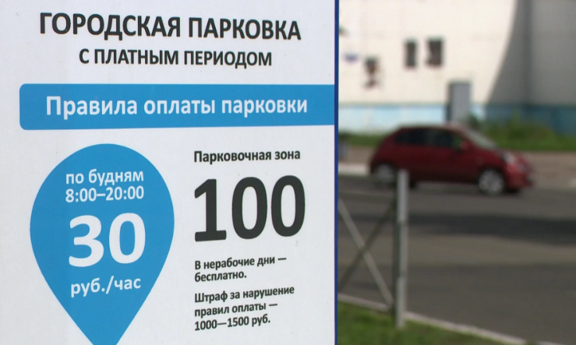
ФОРМАТ «ВОПРОС-ОТВЕТ»
ВОПРОС: Правда ли, что согласно новым правилам по оказанию услуг на платных парковках заказчик обязан возместить чрезвычайные расходы?

ОТВЕТ: Да, данные условия предусмотрены новыми правилами, но только при предоставлении Вашего согласия на эти расходы.
Так, п. 11 Правил оказания услуг по хранению транспортных средств на платных парковках, утвержденных Постановлением Правительства РФ от 28.05.2025 г. № 737, расходы исполнителя, которые исполнитель и потребитель не могли предвидеть при заключении договора (чрезвычайные расходы), возмещаются исполнителю, если потребитель дал согласие на эти расходы или одобрил их впоследствии.
В случае необходимости осуществления чрезвычайных расходов исполнитель обязан получить согласие потребителя на эти расходы. Если потребитель не сообщит о своем несогласии в срок, указанный исполнителем, или в течение необходимого для ответа времени, считается, что он дал согласие на чрезвычайные расходы.
В случае если исполнитель осуществил чрезвычайные расходы, не получив от потребителя предварительного согласия на эти расходы, и потребитель впоследствии не одобрил их, исполнитель может требовать возмещения чрезвычайных расходов лишь в пределах ущерба, который мог быть причинен транспортному средству, если бы эти расходы не были осуществлены.

